Тема: «Постоянные магниты. Магнитное поле постоянных магнитов»
Тип урока: изучение нового материала
УМК: Перышкин А.В.
Цель урока: Познакомиться с понятием, свойствами постоянного магнита. Получить картину магнитного поля постоянных магнитов.
Задачи урока:
Личностные:
− способствовать саморазвитию на основе мотивации к познанию
− формировать целостную картину мира
− формировать осознанное доброжелательное отношение к мнению других
− уметь внимательно слушать объяснение учителя.
Метапредметные:
− организовать совместную деятельность учащихся
− применять знания для ответа на вопросы
− уметь выдвигать гипотезы и пути их решения
− уметь выражать свои мысли.
Предметные:
− уметь составлять план выполнения эксперимента, самостоятельно проводить исследования и делать выводы
− иметь понятие о постоянных магнитах, о полюсе магнита.
− изучить магнитное поле постоянного магнита (полосового и дугового).
Методы обучения: проблемный, эвристический.
Формы организации познавательной деятельности обучающихся: коллективная, индивидуальная, групповая, самостоятельная.
Оборудование:
- компьютер , экран ,проектор,
- магниты полосовые и подковообразные (по количеству парт в классе)
- железные опилки. Мелкие металлические и пластмассовые предметы.
- магнитные стрелки.
Ход урока:
- начнём наше путешествие. Для успешного путешествия нужно собрать необходимый багаж. Багажом на уроках являются знания. Поэтому сначала вспомним основные термины, которые нам могут сегодня пригодится. Первый ученик выходит к доске.
На доске картинки физических явлений и названия физических явлений. Необходимо соотнести физическое явление и его название.
Тепловое явление (чаепитие, колдунья варит зелье),
Механическое явление (движущийся автомобиль, бегун)
Звуковые явления (оперное пение, колебание струн музыкальных инструментов)
Электрические явления (передача эл. энергии, электризация волос человека).
Второй ученик у доски группирует карточки с названиями физических тел и веществ, из которых они изготовлены.
– Итак, мы справились с этим заданием, теперь можно начинать наше путешествие.
Наша машина времени переносит нас в Древнюю Грецию. (На доске репродукция древнегреческого корабля). Корабль идёт в Азию. На пути этого корабля есть огромная гора, которая имеет нехорошую славу среди моряков. Гора разрушает все проплывающие около неё корабли. Скажите пожалуйста, какова причина того, что корабли, проплывающие рядом с этой горой, разваливаются на части? Подумайте, как может называться такая гора и какой предмет находится у меня в коробке, получивший название в честь этой горы?
Сейчас мы ищем ответы на вопросы:
- как называется гора?
- какую опасность она может нести?
- какой предмет у меня в коробке?
- есть предположение, что это – магнит, т.к. корабли сделаны из дерева, но дерево скреплено гвоздями. Значит, если корабль приблизится к такой горе, то гвозди притянутся этой горой.
-предположите, какое название у этой горы? (на русском – Магнитная, на греческом – Магнезия).
-значит, какой предмет находится у меня в коробке?
-магнит! (Молодцы!)
Вы справились с заданием, теперь мы можем двигаться дальше.
-предположите, с каким веществом мы будем сегодня знакомиться? (мы будем знакомиться с магнитом и магнитным полем).
- теперь открываем рабочие тетради и записываем тему сегодняшнего урока:
«Постоянные магниты. Магнитное поле постоянных магнитов».
-давайте определим цель нашего урока. Что нам необходимо выяснить или что-то узнать? Какие есть варианты? (изучить свойства магнитов).
Цель можно не записывать, но я вынесу её на доску (распечатать на листе), чтобы мы с вами видели, к чему мы должны стремиться.
-ребята, какие задачи будут на нашем уроке? Задача – это более конкретная формулировка нашей цели.
Во-первых: вы уже обратили внимание, что магниты имеют разную форму, а значит имеют разные виды.
Задача 1: познакомиться с разными видами магнитов.
- если магниты притягивают вещества, то
Задача 2: какие вещества будут притягиваться магнитом.
Задача 3: есть ли ещё какие-нибудь особенности у магнитов?
- давайте начнём с уточнения видов магнита.
- как мы можем назвать по внешнему виду этот магнит?
- на что он похож? (на палочку или полосочку)
-как такой магнит можно назвать? (полосовой)
- а такой на что похож?
- на подкову или дугу. (подковообразный или дуговой).
Итак , магниты можно разделить по внешнему виду на полосовые и дуговые. (записать на доске).
Когда мы говорили о горе в море, то какое происхождение у этих магнитов ? (природное). Скорее всего какая ещё будет разновидность у магнитов ? (искусственная). Тела, длительное время сохраняющие намагниченность, называются постоянными магнитами или просто магнитами Дополняю схему на доске дополнительной характеристикой магнитов : естественные и искусственные.
- Подумайте , все ли магниты долго сохраняют свои свойства или быстро прекращают? (бывает сохраняют долго, бывает , что размагничиваются со временем). Оба ответа правильные, потому что магниты бывают постоянные и временные , которые прекращают действовать через какое-то определённое время). Дописать схему на доске о свойствах магнитов.
- Теперь мы с вами переместимся в Голландию 15 в.
Одно из любимых развлечений того времени в Голландии-это посещение ярмарок. На ярмарках можно увидеть фокусников, которые показывают волшебные представления не с живыми актёрами, а с бумажными и тем не менее эти актёры могут двигаться и танцевать под музыку.
- сделайте предположение, как такие актёры могли двигаться?(при помощи магнитов. В то время свойства магнитов были мало изучены , поэтому всем казалось, что происходят чудеса).
Мы сейчас будем выполнять первое задание – это проверка , действительно ли все вещества притягиваются магнитами. Выдать на парту учащимся коробочку с разными телами, сделанных из разных веществ. Каждой группе раздать полосовой и дуговой магниты. Каждая группа определяет, какие вещества притягиваются, а какие –нет. Ответ нужно записать в виде схемы:
Магниты
↙ ↘
притягиваются не притягиваются
дерево - не притягивается,
стекло – не притягивается,
медь – не притягивается,
латунь – притягивается (обратить внимание, что латунь-смесь металлов).
Сделать вывод по этой схеме и записать в тетрадь, что притягиваюся: железо, сталь, латунь.
Не притягиваются : алюминий, медь (чистые металлы) , стекло, дерево, пластмасса (неметаллы).
Дальше мы попадаем в Англию 17 века. В это время в Англии один ученый создал проект вечного двигателя. На доску проецирую рисунок проекта вечного двигателя и рассказываю, что из себя представляет эта идея.
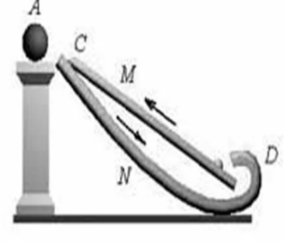Идея состояла в следующем:
Две горки CM- прямая и ND-наклонная. Эти две горки должны быть соеднены вверху и внизу отверстиями. В точке А крепится большой магнит. По версии этого ученого, шарик, который положили на верхнюю горку, должен был притянуться большим магнитом , на стыке двух горок попасть в отверстие и спуститься по нижней горке в начальное положение. Процесс должен был происходить бесконечно. Дальше обсуждаем с ребятами почему данная конструкция не работала? ( если вверху слишком сильный магнит, то шарик не опуститься, а если слабый – не поднимется).
Итак , мы убедились, что причина в силе магнита и в том поле, которое вокруг него. Знакомясь с электростатическим полем вы узнали способы его обнаружения, а можно ли каким-то способом доказать наличие магнитного поля? (да)
-подумайте, что для этого нам может понадобиться? (магнит, металлические опилки)
Выполняем практическую работу:
- Работа в паре. На полосовой и дуговой магнит сверху кладём чистый лист бумаги и тонким слоем насыпаем металлические опилки
- Зарисовать картину магнитного поля от полосового и дугового магнита.
На доску вывесить два листа с нарисованными на них полосовым и дуговым магнитом. Попросить одного из учеников нанести схематично картину магнитного поля двух магнитов. Остальные должны дополнить.
-давайте откроем учебник и сверим наш результат с тем, что на самом деле доказано наукой. Совпадают ли картинки магнитных полей на ваших рисунках с теми , что есть в учебниках? (да)
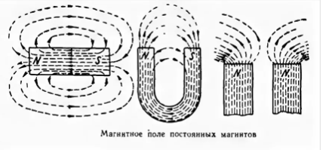
Наш эксперимент удался.
-скажите ребята, а только ли металлические опилки смогут быть индикаторами магнитного поля? (нет).
Мы с вами путешествуем дальше в Китай в 2000 г дл н.э. В то время уже существовало приспособление, которое помогало торговым кораблям ориентироваться при их перемещении в море.
- это компас. Первый вариант компаса вы видите на картине. На этой фотографии он несколько отличается от того, что нам знакомо. 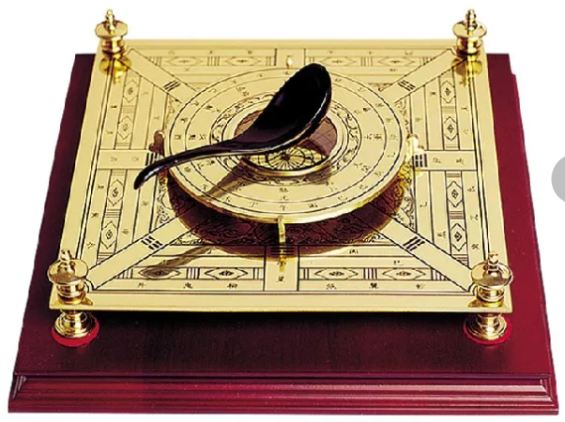
Он состоял из бронзовой тарелки и магнетитовой ложки, ручка которой всегда показывала на юг.
У нас с вами на столе модель компаса – магнитная стрелка. Проверьте, как магнитная стрелка ведёт себя с полосовым и дуговым магнитом.(Поднося к полюсам магнитной стрелки магнит, можно заметить, что северный полюс стрелки отталкивается от северного полюса магнита и притягивается к южному полюсу. Южный полюс стрелки отталкивается от южного полюса магнита и притягивается северным полюсом.)
-какие можно сделать выводы? ( разноименные магнитные полюсы притягиваются, одноименные отталкиваются) Давайте обратимся к учебнику. Найдите на стр 174 описание магнита и магнитной стрелки, чтобы мы с вами могли дополнить нашу картину.
-дополним наши картины изображениями магнитных стрелок на листках, где зарисовывали магнитное поле. 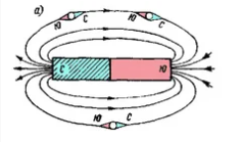
-а теперь проверим, ребята, насколько успешно мы сегодня поработали на уроке. На столе у каждого из вас лежат задания.
1.Определить по виду магнитного поля вид магнита в черном ящике.
2.Исправь ошибку.
Задание 2 выполняет ученик на доске. На двух рисунках изображены различные картины магнитных линий и на других двух рисунках – два магнита. Нужно правильно разместить магнит в свом магнитном поле. Здесь же определить направление магнитных стрелок. Варианты нахождения ошибок обсуждается вместе с классом.
- Скажите ,пожалуйста, какой прибор сейчас в 21 веке нам помогает найти свои координаты и ориентироваться на местности? (компас и навигатор).
Навигатор на самом деле ориентируется по магнитным полям и имеет более сложный технический вид, чем компас.
Чтобы нам вернуться в наше время , нам нужно оправить друг другу телеграмму.
Телеграмма – это краткое послание, много слов писать не получится. Текст должен получиться довольно краткий. Дополнить 1,2 словами текст. « Мне было знакомо….», « Меня удивило…..»,
«Я могу применить на практике …..». Меняемся телеграммами с соседом по парте.
- давайте озвучим полученные телеграммы.
-Мы возвращаемся.
-Оценки…..
-Домашнее задание:
1. п.60
2. к южному полюсу магнита притянулись две булавки. Почему их свободные концы отталкиваются?
3. почему корпус компаса изготавливают из меди, алюминия, но не из железа?

